模块：

1. 车辆管理：对参与运输的车辆的车牌，司机，打款信息等基础信息进行管理，其中载重是车的最大载重量。
2. 合同管理：对于顾客签订的合同进行管理
3. 顾客管理：对交易的客户基础信息进行管理
4. 收入管理：回款信息管理，用于财务报表统计
5. 原料管理：对基础原料技术信息管理
6. 原料单价：对每种原料当时的单价进行管理
7. 合伙人管理：对所有股东管理，用于合伙人对账报表统计
8. 供应商管理：对供应商（发货地）管理
9. 运输单管理：对运输过程进行管理，分为发货，收货流程。
10. 用户管理：对用户，权限管理
11. 财务报表：根据收入管理中的收入情况和运输单管理中的发货的原料支出、运费支出情况，统计一段时间内，收入与支出情况，核对盈亏情况。
12. 合伙人对账：根据运输单管理中各个合伙人付的原料费用与运费，统计核算一段时间内各个合伙人平均支出，与平均支出的差额。
13. 运输报表：根据运输单管理中的数据，统计一段时间内运输明细。

流程：

1. 先维护车辆，顾客，合伙人，供应商，原料，原料价格等基础信息数据。
2. 发货流程：

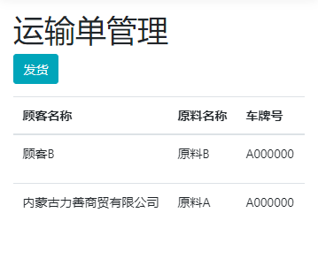

运输单中点击发货

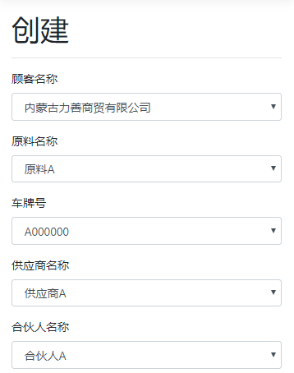

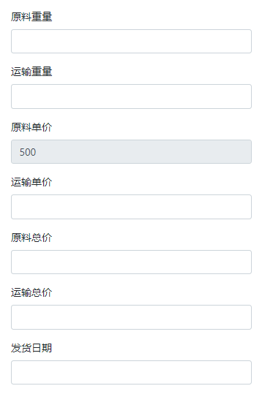

选择顾客，原料，车牌号，供应商，合伙人的信息，合伙人将于这条运输单绑定，运输单中的原料费用以及运输费用当归于该合伙人支出费用中。

输入原料重量会自动计算出原料总价（原料重量 \* 原料单价），其中原料单价来自原料单价模块中对各个原料单价的维护数据，默认取最新的价格作为原料单价。

输入运输重量以及运输单价后自动计算运输总价（运输重量 \*运输单价）

填写发货日期后点击创建按钮即可创建运输单。

1. 收货流程：

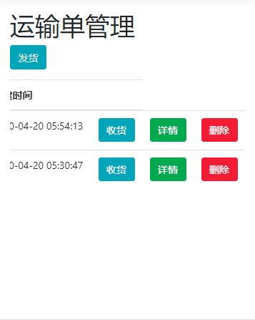

对于已发货的运输单，在运输单管理界面会出现收货按钮（不显示的时候，在屏幕上把列表向左滑动），点击收货按钮后，完成收货流程。

1. 报表查询

对于三种报表查询方式相同

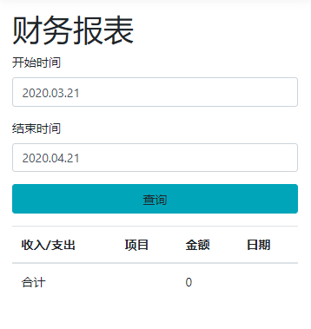

选择开始时间，结束时间，点击查询按钮后，即可显示对应时间内的报表数据。